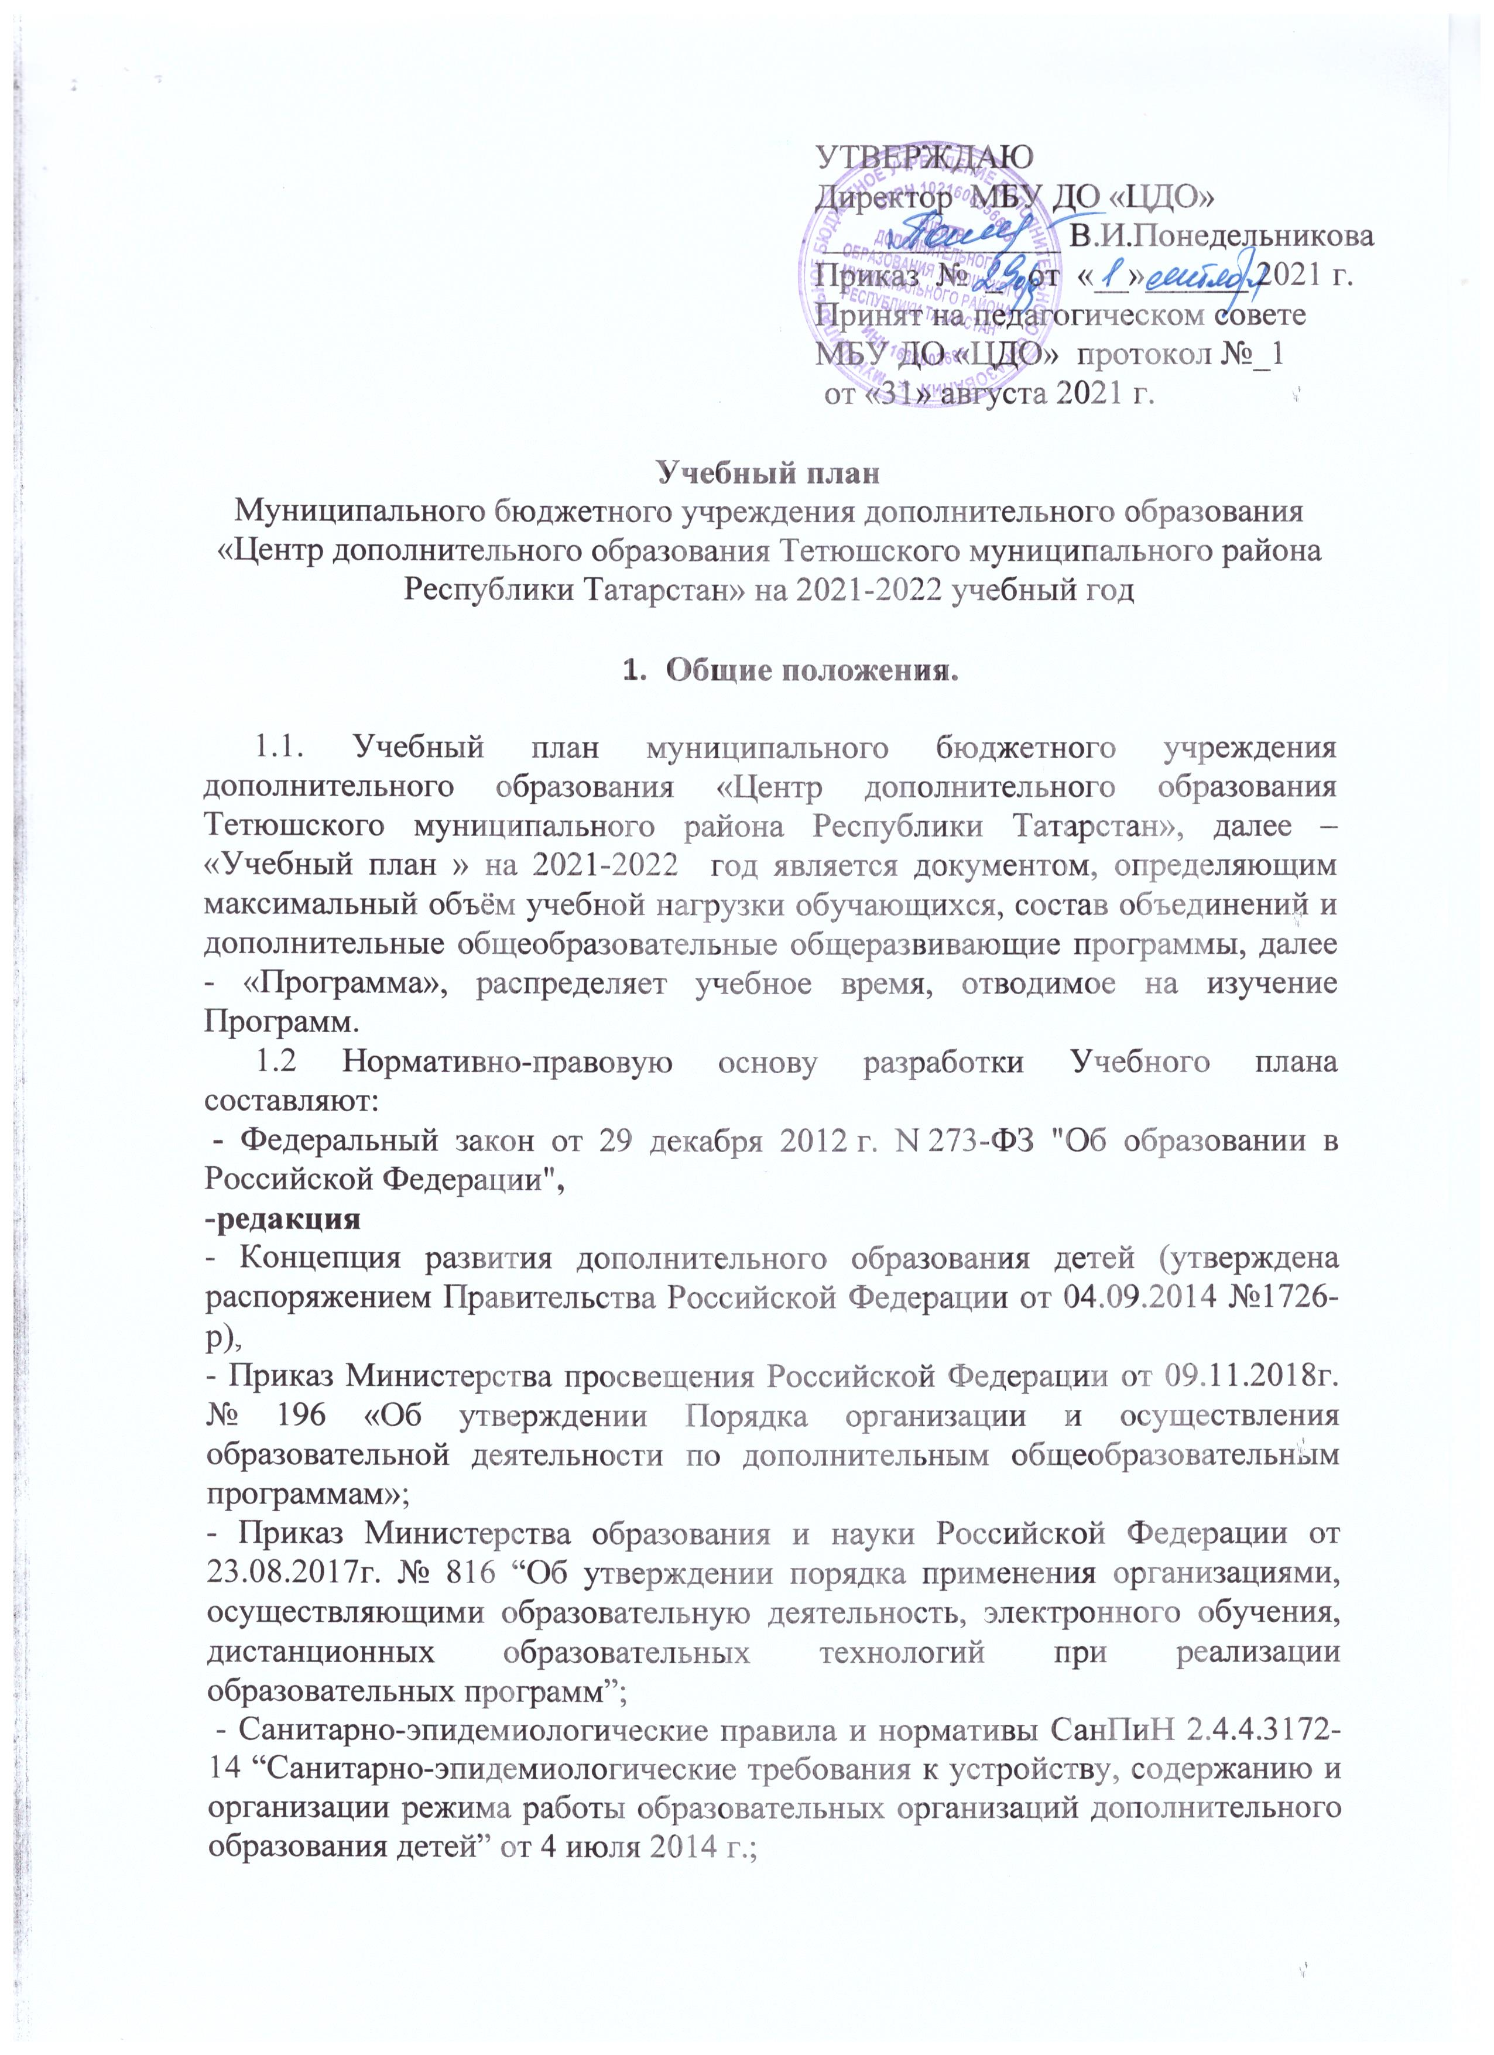

- Санитарно-эпидемиологические правила СП 3.1/2.4.3598-20 “Санитарно-эпидемиологические требования к устройству, содержанию и организации работы образовательных организаций и других объектов соцальной инфраструктуры для детей и молодежи в условиях распространения новой коронавирусной инфекции (СOVID-19) ” от 30 июня 2020 г.;
- ПисьмоМинпросвещения России от 19.03.2020 №ГД-39/04 «О направлении методических рекомендаций по реализации образовательных программ начального общего, основного общего, среднего общего образования, образовательных программ среднего профессионального образования и дополнительных общеобразовательных программ с применением электронного обучения и дистанционных образовательных технологий»;
- ПисьмоМинобрнауки России от 10.12.2012 №07-832 «О направлении Методических рекомендаций по организации обучения на дому детей – инвалидов с использованием дистанционных образовательных технологий»
- «О примерных требованиях к программам дополнительного образования детей» (Приложение к письму департамента молодёжной политики, воспитания и социальной поддержки детей МО и Н РФ от 11.12.2006 №06-1844),
- «Методические рекомендации по проектированию дополнительных общеразвивающих программ (включая разноуровневыепрограммы)» (направлены письмом Департамента государственной политики в сфере воспитания детей и молодёжи Министерства образования и науки Российской Федерации от 18.11.2015 № 09-3242),
- Приказ МО и Н РТ № 1465/14 от 20 марта 2014 г. «Об утверждении Модельного стандарта качества муниципальной услуги по организации предоставления дополнительного образования детей в многопрофильных организациях дополнительного образования в новой реакции»
- иные нормативные правовые документы, регламентирующие образовательную деятельность ОУ.

- Учебный план

2.1. При разработке Учебного плана учитываются цели и задачи деятельности образовательного учреждения, интересы и мнения всех участников образовательного процесса.
2.2.Учебный план обеспечивает достижение целей дополнительного образования:
- формирование и развитие творческих способностей обучающихся,
-удовлетворение индивидуальных потребностей обучающихся в интеллектуальном, нравственном и физическом совершенствовании,
- формирование культуры здорового и безопасного образа жизни, укрепление здоровья обучающихся,
- организация свободного времени обучающихся,
- обеспечивает адаптацию обучающихся к жизни в обществе, профессиональную ориентацию, а также выявление и поддержку обучающихся, проявивших выдающиеся способности.
Программы должны учитывать возрастные и индивидуальные особенности обучающихся.
2.3. Учебный план отражает:
- направленность Программ;
- наименование объединения;
- название Программ;
- возраст обучающихся;
- количество групп;
- количество часов в неделю, в год, необходимых для реализации Программы;
- срок реализации ДООП.

Учебный план систематизирован по шести направленностям:
- художественная,
- техническая,
- физкультурно – спортивная,
- туристско – краеведческая,
- естественнонаучная,
- социально – гуманитарная.

При определении учебного материала по каждой Программе учитываются возможности обучающихся по продолжительности занятий в объединениях.
Продолжительность занятия для обучающихся-дошкольников: 30 минут, школьников и внешкольников - 45 минут. Перерыв между занятиями для проветривания помещений и отдыха обучающихся - не менее 10 минут.
Каждая Программа рассматривается и принимается к реализации на педагогическом совете МБУ ДО «Центр дополнительного образования Тетюшского муниципального района Республики Татарстан»».
Основная особенность Учебного плана - вариативность и подвижность. В содержании Программ ежегодно совершенствуется принцип цикличного принципа освоения учебно-тематического плана, с целью их освоения обучающимися вне зависимости от времени вступления в объединение в течение учебного года.
Организовано обучение по двум адаптированным программам для детей с ОВЗ и инвалидов.
В соответствии с локальными актами учреждения и образовательными программами возможна реализация программ с применением электронного обучения и дистанционных образовательных технологий.

Корректировка Учебного плана может производиться учреждением в случае:
- изменения режима работы учреждения;
- увольнение педагога дополнительного образования;
- длительной болезни педагога дополнительного образования;
- приема на работу нового педагога дополнительного образования (при наличии вакансии).
Выполнение Учебного плана контролируется мероприятиями согласно Положению о внутреннем контроле.
3. Регламентирование образовательного процесса
Учреждение работает в соответствии с Правилами внутреннего трудового распорядка. Начало занятий с 8.00 до 20.00 часов.
Продолжительность учебной недели по расписанию.Продолжительность учебного года (2и последующие годы обучения)- 38 учебных недель. Продолжительность учебного года (1 год обучения)- 36 учебных недель.
Занятия проводятся с постоянным составом детей, 2 раза в неделю по 2 часа (144 часа в год), 3 раза в неделю по 2 часа или 2 раза в неделю по 3 часа (216 часов в год).
Количество набранных групп по каждому творческому объединению зависит от потребностей участников образовательного процесса, возможностей материально-технической базы, бюджетного финансирования и кадрового обеспечения.
Содержание Учебного плана полностью соответствует основным целям деятельности Учреждения и отражает его многопрофильную специфику. Учреждение работает в режиме 6–дневной учебной недели и решает проблему развития мотивации личности к познанию и творчеству через реализацию Программ, используя различные формы организации учебного процесса: учебные групповые занятия, дискуссии, конференции, экскурсии, открытые учебные занятия, учебные игры, консультации, конкурсы, соревнования, выставки.
Оценочные материалы Программ учитывают особенности здоровья тех детей, которые могут испытывать сложности при чтении, прослушивании или совершении каких-либо манипуляций с предлагаемым им материалом и другие.
Обучающийся, завершивший обучение по программе, разработанной Учреждением, считается охваченным услугой дополнительного образования.
Группы обучающихся комплектуются из расчёта от 10 до 15 детей в объединении. Группы с детьми – инвалидами и детей с ОВЗ комплектуются из расчета до 15 детей с учетом особенностей психофизического развития, индивидуальных возможностей и состояния здоровья таких обучающихся.
Возрастная шкала варьируется в зависимости от специфики творческого коллектива от 5 до 18 лет.

Количество ставок педагогов доп. обр. \ часов | Количество групп | Количество обучающихся
16,5 \ 298 | 76 | 1112

Для организации деятельности объединений по интересам используются базы общеобразовательных учреждений Тетюшского муниципального района.
Педагогами дополнительного образования являются специалисты системы образования, имеющие соответствующее образование.

